ФОРМУЛА ИЗОБРЕТЕНИЯ

Способ обработки деталей на токарном двухшпиндельном станке с оппозитно расположенными и оснащёнными трёхкулачковыми самоцентрирующими патронами шпинделями, включающий обработку установленной в патроне шпинделя станка первой стороны детали, передачу детали с перехватом из патрона шпинделя в патрон противошпинделя и обработку в патроне противошпинделя станка второй стороны детали, ОТЛИЧАЮЩИЙСЯ тем, что последовательно измеряют координаты центра детали в двух ориентированных перпендикулярно оси вращения детали положениях при отстоящих друг относительно друга на угол φ угловых положениях шпинделя станка, по измеренным изменениям Δх₁ и Δх₂ в двух угловых положениях детали положениях её центра вычисляют составляющие ε_{x} и ε_{y} радиус-вектора центра обработанной в шпинделе станка первой стороны детали

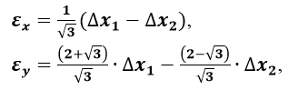

вычисляют подналадочные перемещения ΔR₁, ΔR₂ и ΔR₃ каждого из трёх кулачков патрона противошпинделя для

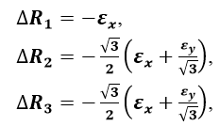

производят подналадочные перемещения каждого из кулачков патрона противошпинделя, соответственно, на ΔR₁, ΔR₂ и ΔR₃ до совмещения положения оси первоначально обработанной в шпинделе станка первой стороны детали с осью, установленной в патроне противошпинделя станка детали, после чего производят обработку второй стороны детали.

